PHIẾU HỌC TẬP ( TIẾNG VIỆT dạy ngày 18/11)
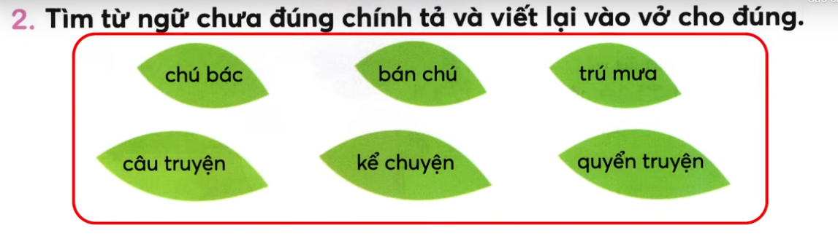
…………………………………………………………………………………………………………
PHIẾU HỌC TẬP ( TOÁN Dạy ngày 19/11)
ĐÃ TÔ MÀU MỘT PHẦN MẤY MỖI HÌNH?
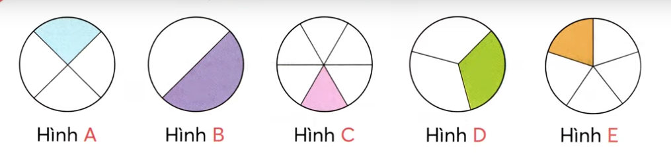

PHIẾU HỌC TẬP ( CÔNG NGHỆ dạy ngày 19/11)
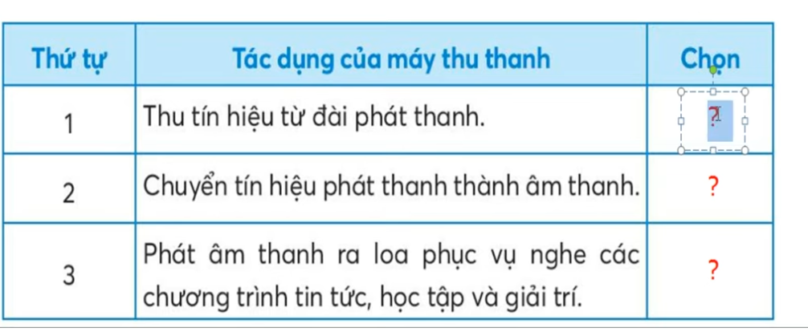

PHIẾU HỌC TẬP ( TIẾNG VIỆT dạy ngày 25/11)
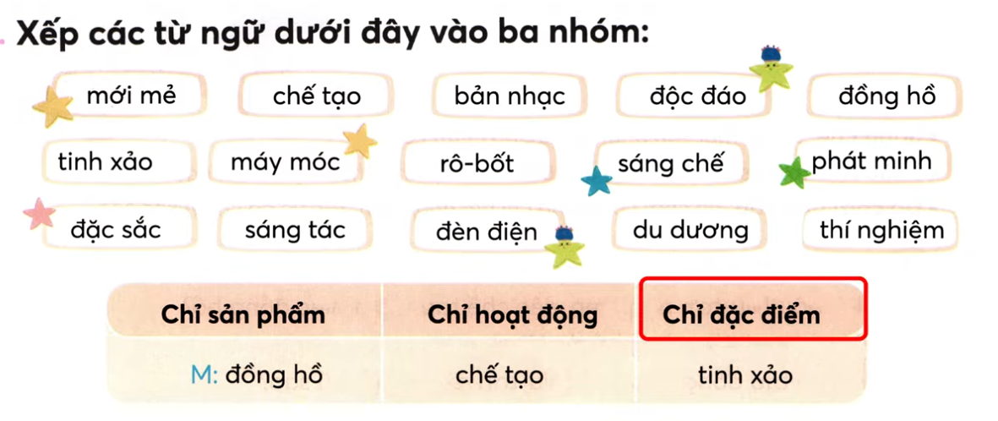
Từ chỉ sản phẩm | Từ chỉ hoạt động | Từ chỉ đặc điểm

